

**ÁREAS DE SISTEMAS DE INFORMACIÓN Y SERVICIOS INFORMÁTICOS**

*Sistema de Gestión Veterinaria HealthyPets*

**MEDESFOT-0012**

**Modelo del Software**

**Historial de Versiones**

|  |  |  |  |
| --- | --- | --- | --- |
| **Fecha** | **Versión** | **Descripción** | **Autor** |
| 25/11/2009 | 0.5 | Elaboración del Formato | M&T Consulting |
| 27/05/2014 | 0.9 | Identificación de los CUS |  |
| 20/06/2014 | 1.0 | Desarrollo del documento |  |

**Revisado y Aprobado por:**

|  |  |  |
| --- | --- | --- |
| **Nombre** | **Rol** | **Firma** |
| Leiva Cavero, Christian | Docente de Fundamento de Calidad de Software |  |

**Contenido**

1. Requerimiento Funcionales 4

2. Requerimientos No Funcionales 9

3. Matriz de Valoración y Aprobación de los Requisitos 12

4. Modelo de Caso de uso del sistema 13

4.1. Lista de Actores 13

4.2. Diagrama de Actores 14

4.3. Diagrama de Paquetes 15

4.4. Casos de Uso de Sistema por Paquete 15

4.5. Diagrama General de Casos de Uso 18

5. Especificación de los Casos de Uso del Sistema 19

6. Flujo General de Navegación 48

# **Requerimiento Funcionales**

|  |  |
| --- | --- |
| **ID** | RF-01 |
| **Nombre del Requerimiento:** | Registrar Cita Vía Interna. |
| **Identificación del Requerimiento:** | Registrar Cita veterinaria en el mismo centro veterinario. |
| **Descripción del requerimiento:** | El cliente va a poder registrar una cita en el mismo centro veterinario, presentando la mascota. |
| **Requerimiento NO funcional:** | Permite registrarse en el momento. |
| **Prioridad del requerimiento:** | Alta. |

|  |  |
| --- | --- |
| **ID** | RF-02 |
| **Nombre del Requerimiento:** | Registrar Cita Vía Externa. |
| **Identificación del Requerimiento:** | Registrar Cita veterinaria por internet a distancia. |
| **Descripción del requerimiento:** | El cliente podrá registrar su cita por internet mediante la intranet de la aplicación. |
| **Requerimiento NO funcional:** | Mostrar foto de la mascota. |
| **Prioridad del requerimiento:** | Alta. |

|  |  |
| --- | --- |
| **ID** | RF-03 |
| **Nombre del Requerimiento:** | Actualizar Historial Veterinario |
| **Identificación del Requerimiento:** | Actualizar historial veterinario con nueva consulta. |
| **Descripción del requerimiento:** | Se permitirá ingresar la consulta realizada en estado realizada al historial veterinario. |
| **Requerimiento NO funcional:** | Mostrar consultas previas. |
| **Prioridad del requerimiento:** | Alta |

|  |  |
| --- | --- |
| **ID** | RF-04 |
| **Nombre del Requerimiento:** | Atender Citas |
| **Identificación del Requerimiento:** | Atender la cita veterinaria en estado pendiente. |
| **Descripción del requerimiento:** | El veterinario atenderá a la mascota, que está en la cita pendiente, registrándolo en el historial. |
| **Requerimiento NO funcional:** | Ninguno. |
| **Prioridad del requerimiento:** | Alta |

|  |  |
| --- | --- |
| **ID** | RF-05 |
| **Nombre del Requerimiento:** | Registrar Pago de Cita |
| **Identificación del Requerimiento:** | Registrar pago de servicio de Cita. |
| **Descripción del requerimiento:** | El cliente pagara en caja el servicio de Cita. |
| **Requerimiento NO funcional:** | Generará una boleta. |
| **Prioridad del requerimiento:** | Medio |

|  |  |
| --- | --- |
| **ID** | RF-06 |
| **Nombre del Requerimiento:** | Registrar Servicio de Grooming. |
| **Identificación del Requerimiento:** | Registrar Servicio de Grooming en estado Pendiente. |
| **Descripción del requerimiento:** | Registrar los servicios de grooming que se realizan en la veterinaria, en estado Pendiente, con el fin de ser pagados posteriormente. |
| **Requerimiento NO funcional:** | Mostrar la foto de la mascota. |
| **Prioridad del requerimiento:** | Alta |

|  |  |
| --- | --- |
| **ID** | RF-07 |
| **Nombre del Requerimiento:** | Consultar Servicio de Grooming. |
| **Identificación del Requerimiento:** | Consultar los Servicios de Grooming registrados. |
| **Descripción del requerimiento:** | Consultar los Servicios de Grooming registrados en la base de dato según los parámetros (fechas, groomer, servicio y estado) ingresados por el usuario. |
| **Requerimiento NO funcional:** | Rapidez de consulta. |
| **Prioridad del requerimiento:** | Bajo. |

|  |  |
| --- | --- |
| **ID** | RF-08 |
| **Nombre del Requerimiento:** | Actualizar Servicio de Grooming. |
| **Identificación del Requerimiento:** | Editar los datos de un Servicio de Grooming registrado anteriormente. |
| **Descripción del requerimiento:** | Actualizar los datos de los Servicios de Grooming. |
| **Requerimiento NO funcional:** | Ninguno. |
| **Prioridad del requerimiento:** | Alta |

|  |  |
| --- | --- |
| **ID** | RF-09 |
| **Nombre del Requerimiento:** | Ver detalle de Servicio de Grooming. |
| **Identificación del Requerimiento:** | Ver detalle de Servicio de Grooming. |
| **Descripción del requerimiento:** | Visualizar datos de la mascota, las diferentes observaciones y los servicios registrados en el Servicio de Grooming. |
| **Requerimiento NO funcional:** | Ninguna. |
| **Prioridad del requerimiento:** | Media. |

|  |  |
| --- | --- |
| **ID** | RF-10 |
| **Nombre del Requerimiento:** | Registro de múltiples productos |
| **Identificación del Requerimiento:** | Permitir registrar múltiples productos en una compra. |
| **Descripción del requerimiento:** | El objetivo es registrar múltiples productos que desees comprar, mostrarla en una lista detallando nombre, precio y mostrado el precio total. |
| **Requerimiento NO funcional:** | Ninguno |
| **Prioridad del requerimiento:** | Medio. |

|  |  |
| --- | --- |
| **ID** | RF-11 |
| **Nombre del Requerimiento:** | Eliminar producto de lista de productos |
| **Identificación del Requerimiento:** | Permite la eliminación de un producto de la lista de productos. |
| **Descripción del requerimiento:** | El objetivo es eliminar el registro de un tipo de producto de la lista de productos, actualizándola. |
| **Requerimiento NO funcional:** | La actualización debe mostrarse en tiempo real, sin actualizar la página completa |
| **Prioridad del requerimiento:** | Medio. |

|  |  |
| --- | --- |
| **ID** | RF-12 |
| **Nombre del Requerimiento:** | Solicitar productos al almacén. |
| **Identificación del Requerimiento:** | Se solicita productos a almacén para reabastecer. |
| **Descripción del requerimiento:** | El solicitante pide productos para reabastecer su área, al almacén. |
| **Requerimiento NO funcional:** | Ninguno. |
| **Prioridad del requerimiento:** | Bajo. |

|  |  |
| --- | --- |
| **ID** | RF-13 |
| **Nombre del Requerimiento:** | Enviar productos al solicitante |
| **Identificación del Requerimiento:** | Envía al solicitante los productos solicitados. |
| **Descripción del requerimiento:** | Se registra la salida de productos enviados al área solicitante. |
| **Requerimiento NO funcional:** | Ninguno. |
| **Prioridad del requerimiento:** | Alto. |

|  |  |
| --- | --- |
| **ID** | RF-14 |
| **Nombre del Requerimiento:** | Generar Orden de Compra. |
| **Identificación del Requerimiento:** | Generar Orden de compra a partir de la falta en stock. |
| **Descripción del requerimiento:** | Al acabarse el stock, se genera una orden de compra para reabastecer el almacén. |
| **Requerimiento NO funcional:** | El indicativo de stock bajo será automático. |
| **Prioridad del requerimiento:** | Medio. |

|  |  |
| --- | --- |
| **ID** | RF-15 |
| **Nombre del Requerimiento:** | Registrar Ingreso de productos. |
| **Identificación del Requerimiento:** | Registra el ingreso al almacén de productos. |
| **Descripción del requerimiento:** | Los productos solicitados a un proveedor son registrados como ingresos en el almacén. |
| **Requerimiento NO funcional:** | Ninguno. |
| **Prioridad del requerimiento:** | Alto. |

# **Requerimientos No Funcionales**

|  |  |
| --- | --- |
| **ID** | RNF-01 |
| **Nombre del Requerimiento:** | Estandarización de los botones Eliminar |
| **Identificación del Requerimiento:** | Estandarización de los botones eliminar |
| **Descripción del requerimiento:** | En los módulos de atención, grooming, ventas, mantenimientos, facturación y reportes, se estandarizara el botón Eliminar. |
| **Requerimiento funcional:** | Todos |
| **Prioridad del requerimiento:** | Baja |

|  |  |
| --- | --- |
| **ID** | RNF-02 |
| **Nombre del Requerimiento:** | Permite registrarse en el momento. |
| **Identificación del Requerimiento:** | Permite registrar al cliente y mascotas. |
| **Descripción del requerimiento:** | Permite en el lugar registrar un nuevo cliente y su mascota correspondiente. |
| **Requerimiento funcional:** | RF-01 |
| **Prioridad del requerimiento:** | Alta |

|  |  |
| --- | --- |
| **ID** | RNF-03 |
| **Nombre del Requerimiento:** | Mostrar foto de la mascota. |
| **Identificación del Requerimiento:** | Mostrar foto respectiva de cada mascota. |
| **Descripción del requerimiento:** | Al cargar la información se muestra la foto almacenada de la mascota. |
| **Requerimiento funcional:** | RF-02, RF-06 |
| **Prioridad del requerimiento:** | Media |

|  |  |
| --- | --- |
| **ID** | RNF-04 |
| **Nombre del Requerimiento:** | Mostrar consultas previas. |
| **Identificación del Requerimiento:** | Mostrar listado de consultas. |
| **Descripción del requerimiento:** | El historial veterinario permite ver todo el progreso de la mascota. |
| **Requerimiento funcional:** | RF-03 |
| **Prioridad del requerimiento:** | Alto. |

|  |  |
| --- | --- |
| **ID** | RNF-05 |
| **Nombre del Requerimiento:** | Generará una boleta. |
| **Identificación del Requerimiento:** | Generará una boleta de pago. |
| **Descripción del requerimiento:** | Dependiendo al servicio genera una boleta que se ha pagado. |
| **Requerimiento funcional:** | RF-05 |
| **Prioridad del requerimiento:** | Alto. |

|  |  |
| --- | --- |
| **ID** | RNF-06 |
| **Nombre del Requerimiento:** | Rapidez de consulta |
| **Identificación del Requerimiento:** | Agilizar el proceso de consulta. |
| **Descripción del requerimiento:** | Los procesos optimizados para las consultas. |
| **Requerimiento funcional:** | RF-07 |
| **Prioridad del requerimiento:** | Medio. |

|  |  |
| --- | --- |
| **ID** | RNF-07 |
| **Nombre del Requerimiento:** | La actualización debe mostrarse en tiempo real, sin actualizar la página completa |
| **Identificación del Requerimiento:** | La página debe refrescar, sin tener que dar F5 a la página. |
| **Descripción del requerimiento:** | Usando Ajax/Json, debe actualizarse al momento los datos a mostrar. |
| **Requerimiento funcional:** | RF-11 |
| **Prioridad del requerimiento:** | Alto |

|  |  |
| --- | --- |
| **ID** | RNF-08 |
| **Nombre del Requerimiento:** | El indicativo de stock bajo será automático. |
| **Identificación del Requerimiento:** | Se anuncia el stock que está bajo. |
| **Descripción del requerimiento:** | EL sistema mostrara ventanas de anuncio cuando el stock está bajo al mínimo. |
| **Requerimiento funcional:** | RF-14 |
| **Prioridad del requerimiento:** | Alto. |

# **Matriz de Valoración y Aprobación de los Requisitos**

|  |  |  |  |  |  |  |  |  |  |  |  |  |  |  |  |
| --- | --- | --- | --- | --- | --- | --- | --- | --- | --- | --- | --- | --- | --- | --- | --- |
|  | **RF01** | **RF02** | **RF03** | **RF04** | **RF05** | **RF06** | **RF07** | **RF08** | **RF09** | **RF10** | **RF11** | **RF12** | **RF13** | **RF14** | **RF15** |
| **El requisito se encuentra debidamente documentado y cumple con los estándares definidos.** | **C** | **C** | **C** | **C** | **C** | **C** | **C** | **C** | **C** | **C** | **C** | **C** | **C** | **C** | **C** |
| **El requisito no tiene errores de sintaxis y morfológicos** | **C** | **C** | **C** | **C** | **C** | **C** | **C** | **C** | **C** | **C** | **C** | **C** | **C** | **C** | **C** |
| **El requisito cumple con las expectativas del cliente** | **C** | **C** | **C** | **C** | **C** | **C** | **C** | **C** | **C** | **C** | **C** | **C** | **C** | **C** | **C** |
| **El requisito es medible** | **C** | **C** | **C** | **C** | **C** | **C** | **C** | **C** | **C** | **C** | **C** | **C** | **C** | **C** | **C** |
| **El requisito no tiene palabras ambiguas** | **C** | **C** | **C** | **C** | **C** | **C** | **C** | **C** | **C** | **C** | **C** | **C** | **C** | **C** | **C** |
| **El requisito es claro y cumplible por parte de la organización** | **C** | **C** | **C** | **C** | **C** | **C** | **C** | **C** | **C** | **C** | **C** | **C** | **C** | **C** | **C** |
| **El requisito tiene documentado todo lo solicitado** | **C** | **C** | **C** | **C** | **C** | **C** | **C** | **C** | **C** | **C** | **C** | **C** | **C** | **C** | **C** |
| **Son claras las dependencias de los requisitos** | **C** | **C** | **C** | **C** | **C** | **C** | **C** | **C** | **C** | **C** | **C** | **C** | **C** | **C** | **C** |
| **Se tiene registros de cambios del requisito, en caso que haya cambiado** | **C** | **C** | **C** | **C** | **C** | **C** | **C** | **C** | **C** | **C** | **C** | **C** | **C** | **C** | **C** |
| **Se tiene los diferentes roles del sistema** | **C** | **C** | **C** | **C** | **C** | **C** | **C** | **C** | **C** | **C** | **C** | **C** | **C** | **C** | **C** |
| **Se realizó el proceso de reunión y se tiene la documentación correcta** | **C** | **C** | **C** | **C** | **C** | **C** | **C** | **C** | **C** | **C** | **C** | **C** | **C** | **C** | **C** |
| **Se realizó el cierre y aprobación de la documentación** | **C** | **C** | **C** | **C** | **C** | **C** | **C** | **C** | **C** | **C** | **C** | **C** | **C** | **C** | **C** |
| **El requisito cuenta con casos de pruebas** | **C** | **C** | **C** | **C** | **C** | **C** | **C** | **C** | **C** | **C** | **C** | **C** | **C** | **C** | **C** |
| **El requisito fue certificado** | **C** | **C** | **C** | **C** | **C** | **C** | **C** | **C** | **C** | **C** | **C** | **C** | **C** | **C** | **C** |
| **Los entregables de las pruebas del requisito fueron entregados y en el tiempo que se debía.** | **C** | **C** | **C** | **C** | **C** | **C** | **C** | **C** | **C** | **C** | **C** | **C** | **C** | **C** | **C** |
| **Si se realizó cambios se documentó el cambio correctamente.** | **C** | **C** | **C** | **C** | **C** | **C** | **C** | **C** | **C** | **C** | **C** | **C** | **C** | **C** | **C** |

# **Modelo de Caso de uso del sistema**

# **Lista de Actores**

|  |  |
| --- | --- |
| **Miembro** | **Descripción** |
|  | Registra una cita vía externa. |
|  | Encargado de registrar las citas vía interna y solicitud de grooming. |
|  | Encargado de consultar las citas por atender, consultar historial veterinario y registrar la reseña de la cita veterinaria |
|  | Encargado de registrar pagos de citas, grooming y ventas de productos y de evaluar requisiciones de compra. |
|  | Encargado de registrar la venta de productos. |
|  | Encargado de consultar solicitud de servicio de grooming y registrar observaciones. |
|  | Encargado de registrar entradas y salidas de productos, verificar stock de productos, generar requisición de compra y orden de compra. |
|  | Generalizado de Veterinario, Groomer o Encargado de PetShop, que solicita reabastecer su área con material de almacén. |
|  | Generalizado de Groomer y Recepcionista, encargado de consultar la solicitud de Grooming. |
|  | Encargado del manejo de Usuarios y roles. |
|  | Generalizado de todos los actores, es toda persona con un rol específico que puede ingresar al sistema. |

# **Diagrama de Actores**

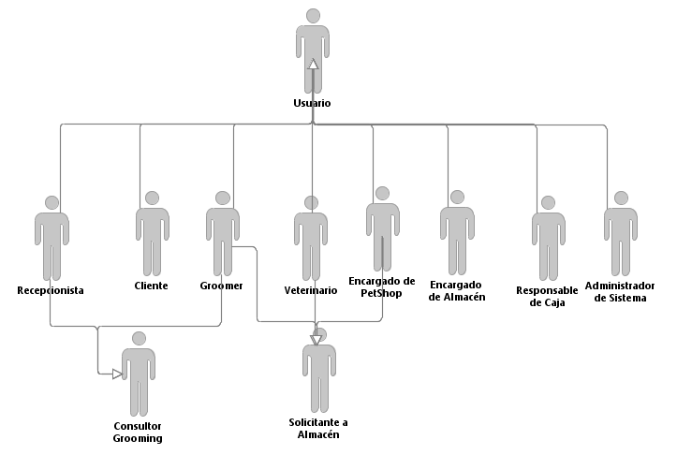

# **Diagrama de Paquetes**

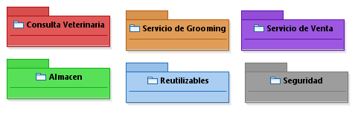

# **Casos de Uso de Sistema por Paquete**

**Paquete: P01 – Consulta Veterinaria**

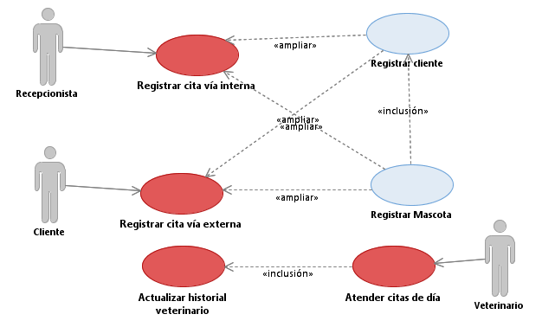

**Paquete: P02 – Servicio de Grooming**

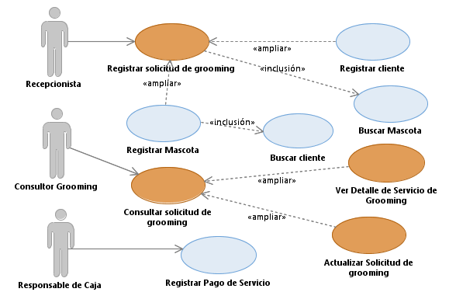

**Paquete: P03 – Servicio de Venta**

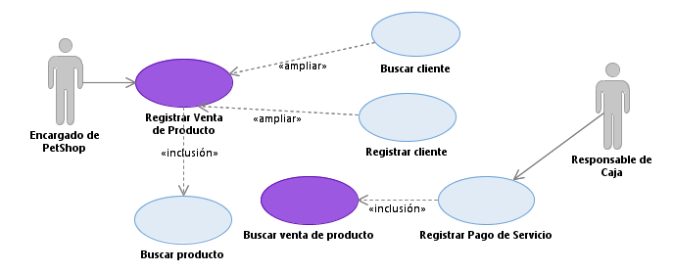

**Paquete: P04 – Almacén**

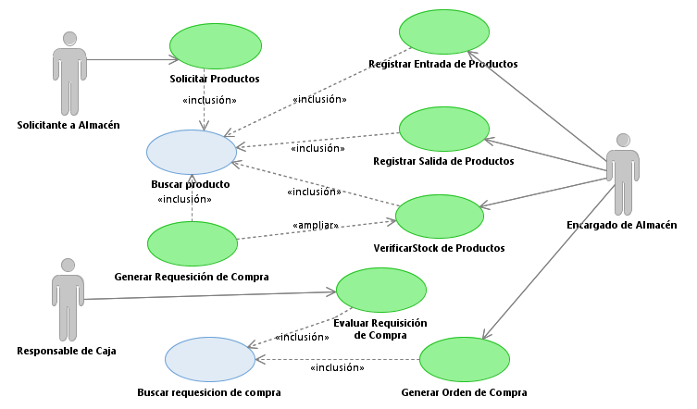

**Paquete: P04 – Seguridad**

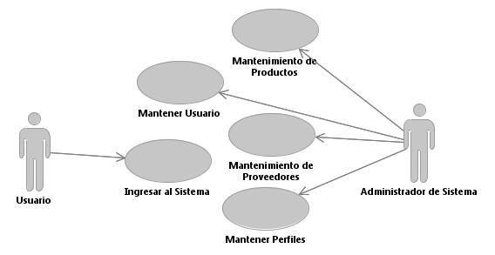

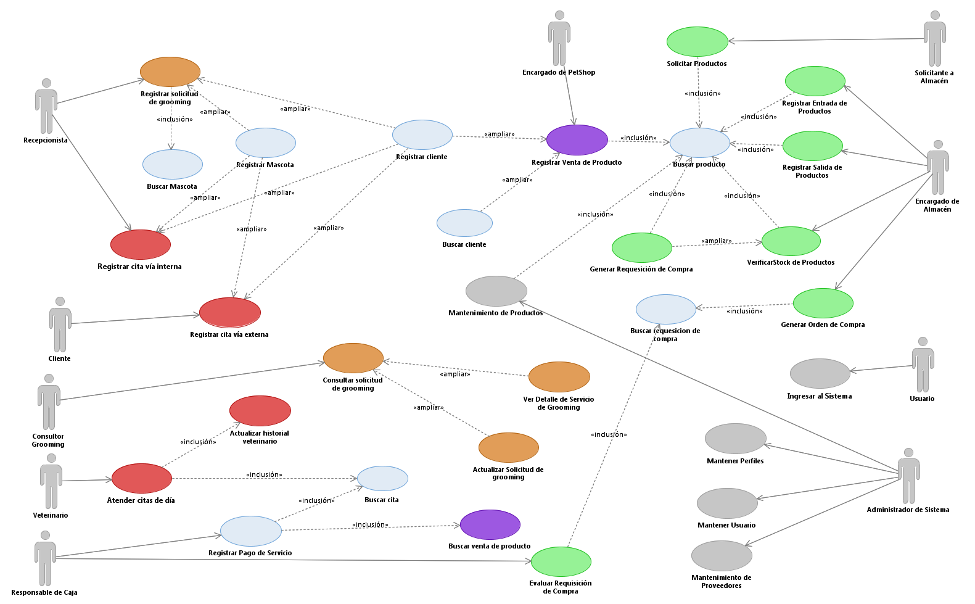

# **Diagrama General de Casos de Uso**

# **Especificación de los Casos de Uso del Sistema**

***CUS-001******Registrar Cita Vía Interna***

1. **Actores**

Recepcionista

1. **Propósito**

Registrar Cita Vía Interna en el centro.

1. **Breve Descripción**

El caso de uso permite reservar una cita para ser atendido el mismo día de la reserva.

1. **Flujo de Eventos**
   1. **Flujo Básico**
2. El caso de uso se inicia cuando el actor selecciona la opción “Registrar Cita” en el menú principal de la aplicación web.
3. La aplicación web muestra la interfaz Registrar Cita con los siguientes datos:

* Campo de búsqueda del cliente por DNI.
* Datos del cliente: Nombres y Apellidos.
* Lista de mascotas del cliente que contiene: Foto y Nombre.
* Lista de todas las citas disponibles en del día que contiene: Día, Turno, Hora, Veterinario y Consultorio.
* Además incluye las opciones: **Buscar Cliente, Nueva Mascota, Refrescar, Registrar.**

1. El actor ingresa el DNI del cliente.
2. El actor selecciona Buscar Cliente.
3. La aplicación web incluye el caso de uso buscar cliente.
4. La aplicación web muestra los nombres y apellidos del cliente, y lista la(s) mascota(s) del cliente.
5. El actor selecciona una mascota de la lista.
6. La aplicación web lista las citas disponibles del día.
7. El actor selecciona una cita de la lista.
8. El actor selecciona registrar.
9. La aplicación web obtiene el número del correlativo de Cita y autogenera el número de Cita.
10. El sistema graba la Cita con estado “Pendiente” y actualiza la capacidad de Citas del médico del día solicitado.
11. La aplicación muestra un mensaje de confirmación “Reserva de Cita registrada exitosamente” y finaliza el caso de uso.
    1. **SubFlujos**

No hay Subflujos

* 1. **Flujos Alternativos**

*3.1 Cliente no existe*

En el paso 3, si la aplicación detecta que el cliente no existe, muestra el MSG: “Cliente no existe” y ofrecerá la posibilidad de registrar al cliente.

*4.1 Mascota no existe*

En el paso 4, si la aplicación no muestra la mascota que el cliente desea, la recepcionista selecciona la opción “Registrar Mascota”.

*\* Refrescar.*

El actor selecciona Refrescar para actualizar la lista de las citas..

1. **Pre-Condiciones**
   1. El actor está logueada en el sistema.
   2. Lista de Citas disponibles.
   3. Cliente Registrado.
2. **Pos-Condiciones**
   1. La cita queda almacenado con estado “Pendiente”.
3. **Puntos de Extensión**

CU Registrar Cliente, en el paso 3

Si el cliente no está registrado en el sistema la aplicación web extiende al caso de uso “Registrar Cliente”.

CU Registrar Mascota, en el paso 4

Si la mascota no está registrada en el sistema la aplicación web extiende al caso de uso “Registrar Mascota”.

1. **Requisitos Funcionales Asociados**
   1. Registrar Cita Via Interna
2. **Requerimientos Especiales**

Ninguno

1. **Prototipos**

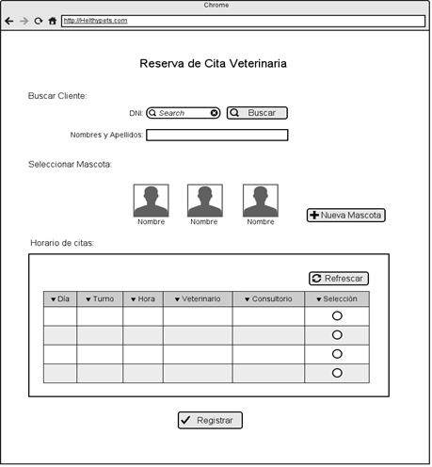

***CUS-002******Registrar Cita Vía Externa***

1. **Actores**

Cliente

1. **Propósito**

Registrar Cita Vía Externa en el centro.

1. **Breve Descripción**

El caso de uso permite reservar una cita hasta con una semana de anticipación al día de la reserva.

1. **Flujo de Eventos**
   1. **Flujo Básico**
2. El caso de uso se inicia cuando el actor selecciona la opción “Registrar Cita” en el menú principal de la aplicación web.
3. La aplicación web muestra la interfaz Registrar Cita con los siguientes datos:

* Campo de búsqueda del cliente por DNI.
* Datos del cliente: Nombres y Apellidos.
* Lista de mascotas del cliente que contiene: Foto y Nombre.
* Horario de la cita: Fecha y una lista de todas las citas disponibles en la fecha ingresada que contiene: Día, Turno, Hora, Veterinario y Consultorio.
* Además incluye las opciones: **Buscar Cliente, Nueva Mascota, Refrescar, Registrar.**

1. El actor ingresa el DNI del cliente.
2. El actor selecciona Buscar Cliente.
3. La aplicación web incluye el caso de uso buscar cliente.
4. La aplicación web muestra los nombres y apellidos del cliente, y lista la(s) mascota(s) del cliente.
5. El actor selecciona una mascota de la lista.
6. El actor selecciona la fecha en la que quiere reservar la cita.
7. La aplicación web lista las citas disponibles con respecto a la fecha seleccionada.
8. El actor selecciona una cita de la lista.
9. El actor selecciona registrar.
10. La aplicación web obtiene el número del Correlativo de Cita y autogenera el número de Cita.
11. El sistema graba la Cita con estado “Pendiente” y actualiza la capacidad de Citas del médico del día solicitado.
12. La aplicación muestra un mensaje de confirmación “Reserva de Cita registrada exitosamente” y finaliza el caso de uso.
    1. **SubFlujos**

No hay Subflujos

* 1. **Flujos Alternativos**

*3.1 Cliente no existe*

En el paso 3, si la aplicación detecta que el cliente no existe, muestra el MSG: “Cliente no existe” y ofrecerá la posibilidad de registrar al cliente.

*4.1 Mascota no existe*

En el paso 4, si la aplicación no muestra la mascota que el cliente desea, la recepcionista selecciona la opción “Registrar Mascota”.

*\* Refrescar.*

El actor selecciona Refrescar para actualizar la lista de las citas..

1. **Pre-Condiciones**
   1. El actor está logueada en el sistema.
   2. Lista de Citas disponibles.
   3. Cliente Registrado.
2. **Pos-Condiciones**
   1. La cita queda almacenado con estado “Pendiente”.
3. **Puntos de Extensión**

CU Registrar Cliente, en el paso 3

Si el cliente no está registrado en el sistema la aplicación web extiende al caso de uso “Registrar Cliente”.

CU Registrar Mascota, en el paso 4

Si la mascota no está registrada en el sistema la aplicación web extiende al caso de uso “Registrar Mascota”.

1. **Requisitos Funcionales Asociados**
   1. Registrar Cita Via Externa.
2. **Requerimientos Especiales**

Ninguno

1. **Prototipos**

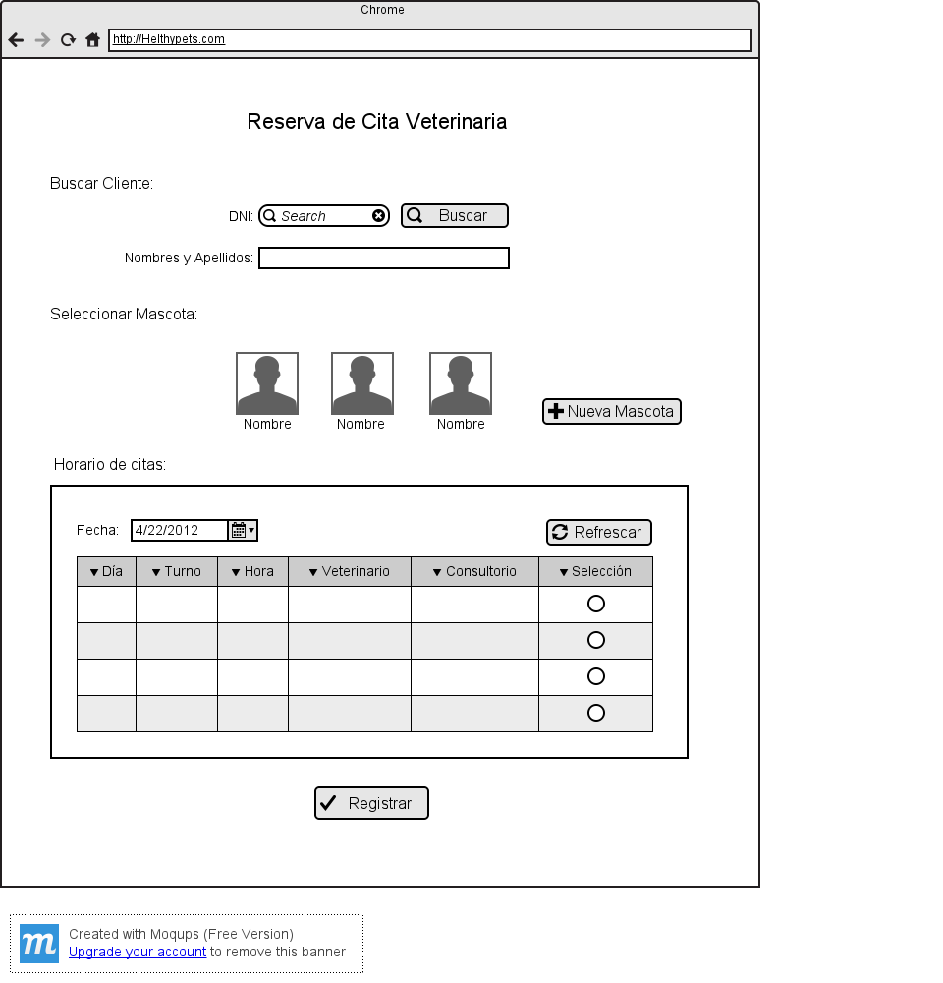

***CUS-003******Atender Cita***

1. **Actores**

Veterinario

1. **Propósito**

Registrar Cita Vía Externa en el centro.

1. **Breve Descripción**

El caso de uso permite Atender las citas del día.

1. **Flujo de Eventos**
   1. **Flujo Básico**
2. El caso de uso se inicia cuando el actor selecciona la opción “Atender Cita” en el menú principal de la aplicación web.
3. La aplicación web muestra la interfaz Atender cita con los siguientes datos:

* Citas del día: Lista de todas las citas con estado “Por atender” y “Atendidas” del día que contiene: Código de la cita, Hora, Nombres y Apellidos del dueño, Nombre de la mascota y estado de la cita.
* Además incluye las opciones: **Ver Historial Veterinario** y **Atender Cita.**

1. El actor selecciona una cita.
2. El actor selecciona Ver Historial Veterinario.
3. La aplicación web incluye al caso de uso “Ver Historial Veterinario”.
4. El actor selecciona Atendida.
5. La aplicación web cambia el estado de la cita a “Atendido” y finaliza el caso de uso.
   1. **SubFlujos**

No hay Subflujos

* 1. **Flujos Alternativos**

*No hay Flujos Alternativos.*

1. **Pre-Condiciones**
   1. El actor está logueada en el sistema.
   2. Lista de Citas del día
2. **Pos-Condiciones**
   1. La cita queda almacenado con estado “Atendida”.
3. **Puntos de Extensión**

Ninguno.

1. **Requisitos Funcionales Asociados**
   1. Atender Cita.
2. **Requerimientos Especiales**

Ninguno

1. **Prototipos**

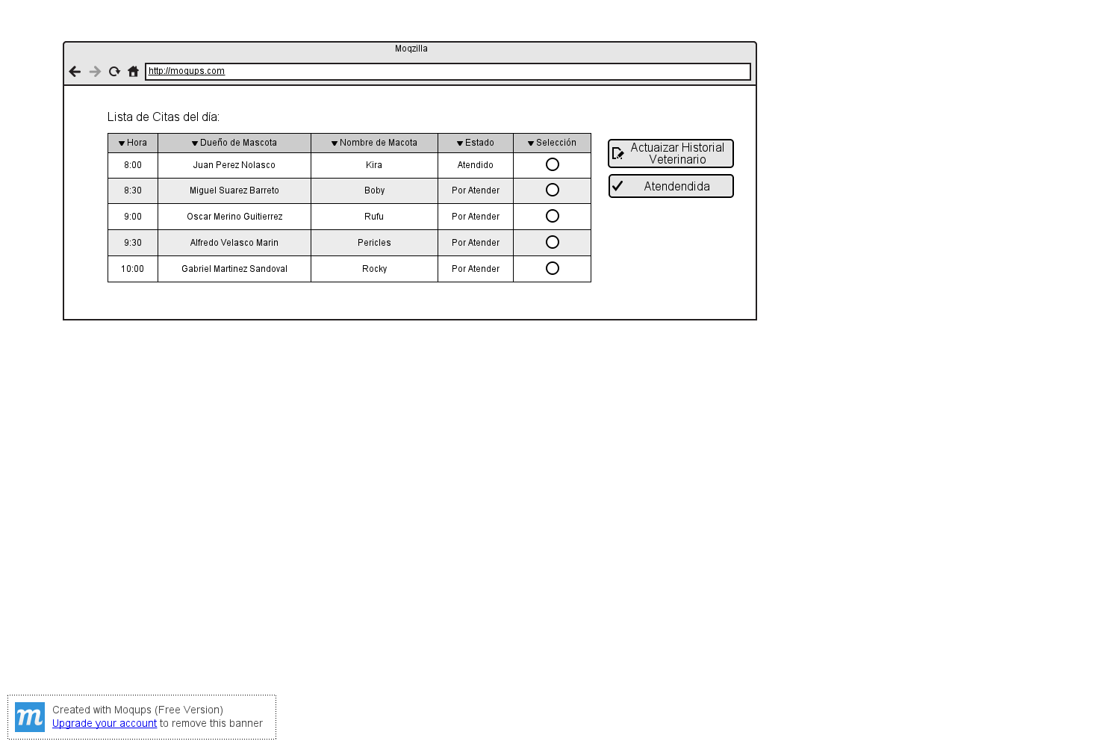

***CUS-004******Actualizar HV***

1. **Actores**

Veterinario.

1. **Propósito**

Actualizar en la base de datos el Historial Veterinario.

1. **Breve Descripción**

El caso de uso permite actualizar el historial veterinario de la mascota que es atendida en una cita veterinaria.

1. **Flujo de Eventos**
   1. **Flujo Básico**
2. El caso de uso se inicia cuando es llamado por un caso de uso base.
3. La aplicación web muestra la interfaz Actualizar Historial Veterinaria con los siguientes datos:

* Datos generales: Nombre del dueño, Nombre de la Mascota, Edad, Fecha de Registro, Fecha de última Consulta.
* Pestaña con los datos de la mascota: Nombre, Tamaño, Pelaje, Color, Sexo, Especie, Raza, Fecha de Nacimiento, Marcas y/o señas.
* Pestaña con la lista de las reseñas del historial veterinario que contiene: Fecha, Próxima Cita, Frecuencia Respiratoria, Temperatura, Peso.
* Además incluye las opciones: Ver Reseña, Nueva Reseña y Salir**.**

1. Si el actor selecciona una reseña:

3.1. Si elige Ver Reseña, ver el subFlujo Ver Reseña

1. Si el actor no selecciona una reseña:

4.1. Si elige Agregar Reseña, ver subFlujo Agregar Reseña

1. El actor selecciona Salir y finaliza el caso de uso.
   1. **SubFlujos**

*Ver Reseña*

* + - * 1. Se muestra la interfaz reseña en solo lectura que contiene:

Frecuencia Respiratoria, Temperatura, Peso, Actitud General, Condición General, una tabla de evaluación, Diagnóstico, Tratamiento y Próxima Cita, y subflujo finaliza.

*Agregar Reseña*

1. Se muestra la interfaz reseña que contiene:

Frecuencia Respiratoria, Temperatura, Peso, Actitud General, Condición General, una tabla de evaluación, Diagnóstico, Tratamiento y Próxima Cita.

# El actor ingresa los datos de la reseña.

1. La aplicación web obtiene el número del correlativo de la reseña y autogenera

el número de la reseña y el subflujo finaliza

* 1. **Flujos Alternativos**

No hay Flujo Alternativo.

1. **Pre-Condiciones**
   1. El actor está logueada en el sistema.
   2. Lista de Reseñas
2. **Pos-Condiciones**
   1. La reseña queda registrada-
3. **Puntos de Extensión**

Ninguno.

1. **Requisitos Funcionales Asociados**
   1. Actualizar HV
2. **Requerimientos Especiales**

Ninguno

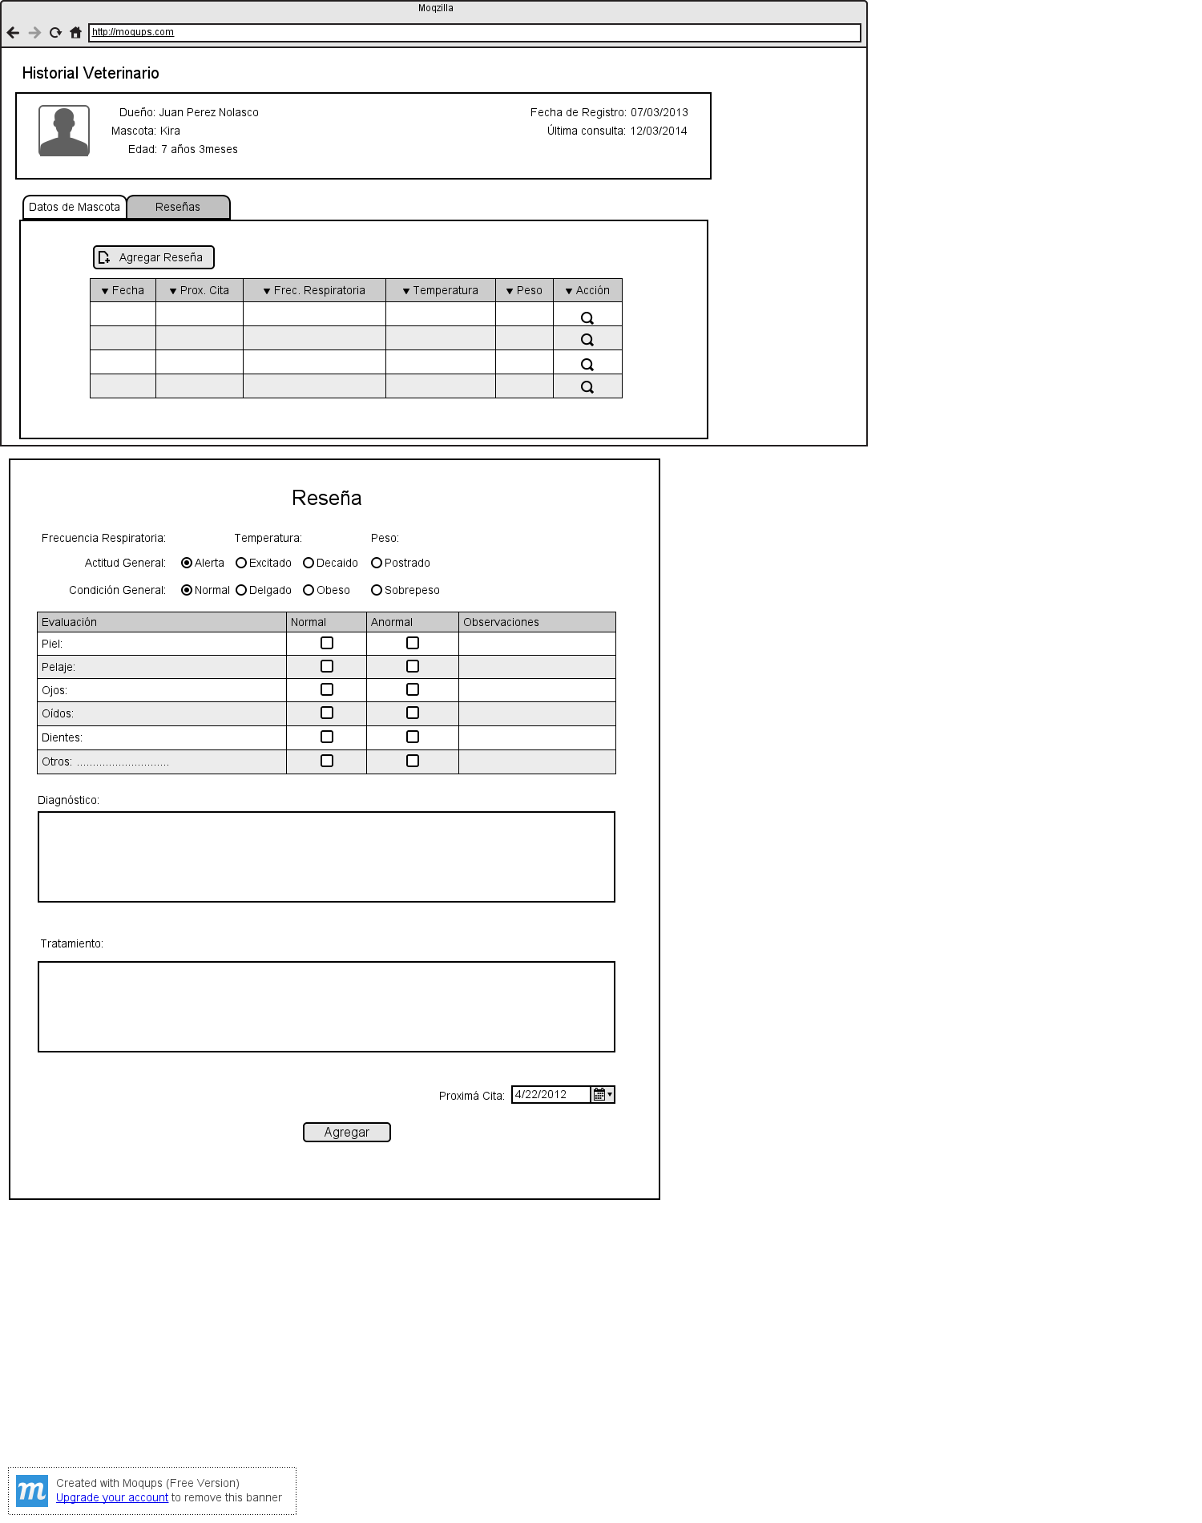

1. **Prototipos**

***CUS-005******Registrar Servicio de Grooming***

1. **Actores**

Recepcionista

1. **Propósito**

Registrar datos referentes al Servicio de Grooming.

1. **Breve Descripción**

El caso de uso permite registrar los servicios que se deben aplicar a la mascota en el área de Grooming de la veterinaria, así como el precio total del mismo.

1. **Flujo de Eventos**
   1. **Flujo Básico**
2. La aplicación muestra la interfaz Registrar Servicio de Grooming con los siguientes datos:

* Campo de Búsqueda de mascotas en base al DNI del cliente.
* Datos de la Mascota: Nombre, raza y tamaño de la mascota.
* Datos de los Servicios a realizar: lista desplegable de servicios y una cuadrícula que tiene los servicios por realizar con su respectivo precio, a la mascota; campo Total a Pagar.
* Datos del Groomer: lista desplegable con los groomers disponibles.
* Observaciones del cliente: campo de observaciones del cliente.
* Observaciones del groomer: campo de observaciones del groomer deshabilitado.
* Además incluye las opciones: Buscar, Borrar Item, Registrar y Cancelar.

1. La recepcionista ingresa el número de DNI del cliente.
2. La recepcionista selecciona la opción Buscar.
3. La aplicación incluye el caso de uso Buscar Mascotas.
4. La aplicación muestra las mascotas registradas por el cliente.
5. La recepcionista selecciona la mascota a realizarle el servicio.
6. La aplicación carga los datos de la mascota en los campos Nombre Mascota, Raza y Tamaño.
7. La recepcionista selecciona el servicio a realizar.
8. La aplicación calcula los datos del servicio.
9. La aplicación muestra los datos del servicio en la cuadrícula de servicios.
10. Si la recepcionista desea agregar otro servicio, se repite del paso 8 al 10.
11. La aplicación calcula el monto total a pagar en base a los servicios ingresados.
12. La recepcionista selecciona un groomer disponible de la lista desplegable.
13. La recepcionista ingresa las observaciones del cliente, si es que lo tuviese.
14. La recepcionista selecciona la opción Registrar.
15. La aplicación obtiene el último número de Servicio de Grooming y autogenera un número de Servicio de Grooming.
16. La aplicación graba el Servicio de Grooming en estado Pendiente.
17. La aplicación muestra un mensaje de confirmación “Servicio de Grooming registrado exitosamente”.
18. La recepcionista selecciona la opción Aceptar y el sistema la redirige al Menú Principal y finaliza el caso de uso.
    1. **SubFlujos**

No hay Subflujos

* 1. **Flujos Alternativos**

*6.1 Cliente no existe*

En el paso 5, si la aplicación detecta que el cliente no existe, muestra el MSG: “Cliente no existe” y ofrecerá la posibilidad de registrar al cliente.

*6.2 Mascota no existe*

En el paso 5, si la aplicación no muestra la mascota que el cliente desea, la recepcionista selecciona la opción “Registrar Mascota”.

*6.3 Eliminar Item de Cuadrícula de Servicios.*

En el paso 10, si la recepcionista desea borrar algún ítem, hace clic sobre la fila del servicio a borrar y selecciona la opción Borrar Item.

1. **Pre-Condiciones**
   1. La recepcionista está logueada en el sistema.
   2. Lista de Servicios disponibles.
   3. Lista de Groomers disponibles.
2. **Pos-Condiciones**
   1. Servicio de Grooming registrado en Base de Datos.
3. **Puntos de Extensión**

En el punto 5, la aplicación extiende al caso de uso Mantener Cliente - Flujo Básico “Registrar Cliente” o Mantener Mascota - Flujo Básico “Registrar Mascota” según sea el caso.

1. **Requisitos Funcionales Asociados**
   1. Registrar Solicitud de Servicio de Grooming en estado Pendiente.
   2. Asignar un Groomer al Srvicio de Grooming.
2. **Requerimientos Especiales**

Ninguno

1. **Prototipos**

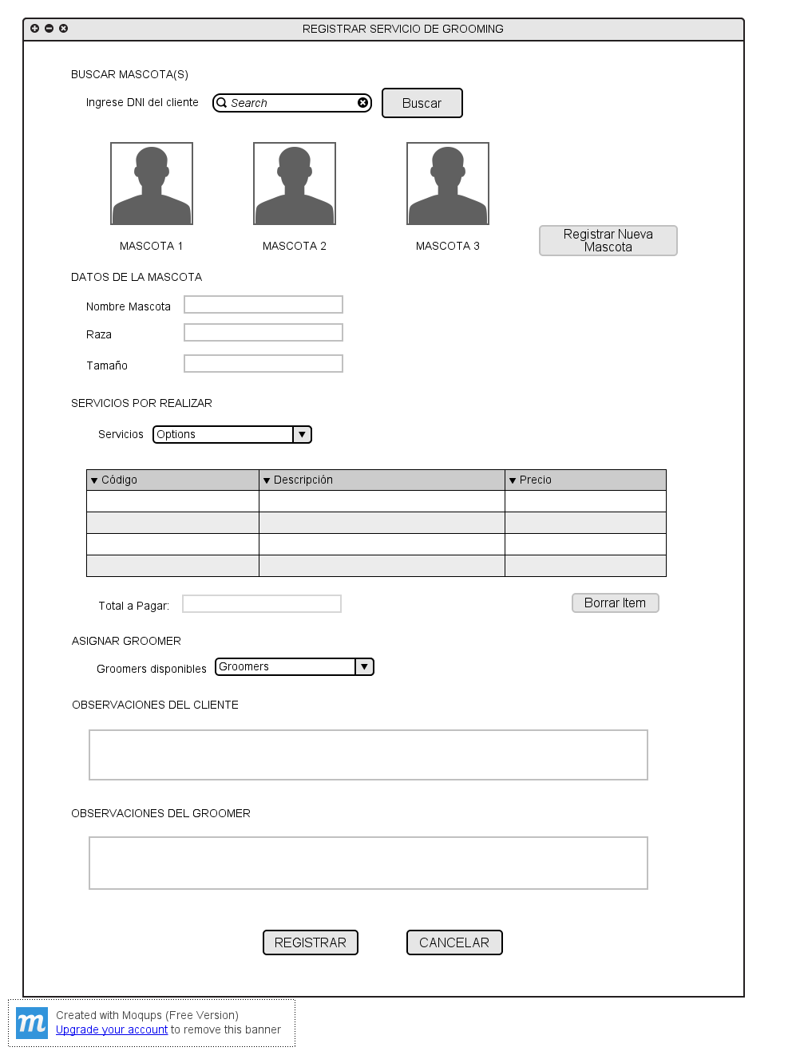

***CUS-006******Consultar Servicios de Grooming Asignados***

1. **Actores**

Consultor de Grooming

1. **Propósito**

Consultar los servicios de grooming registrados.

1. **Breve Descripción**

El caso de uso permite consultar todos los servicios de Grooming según los parámetros que el Consultor elija.

1. **Flujo de Eventos**
   1. **Flujo Básico**
2. La aplicación muestra la Interfaz CONSULTAR SERVICIOS DE GROOMING con los siguientes datos:

* Una cuadrícula precargada con los servicios de grooming por realizar del día, con los siguientes encabezados:
* Código del Servicio, Fecha/Hora de registro, Nombre de la Mascota, Raza, Detalle y Actualizar.La recepcionista ingresa el número de DNI del cliente.

1. El Consultor de Grooming selecciona los filtros que desea.
2. El Consultor de Grooming selecciona la opción “Consultar”.
3. La aplicación muestra los datos, según los parámetros ingresados por el Consultor de Grooming.
   1. **SubFlujos**

No hay Subflujos

* 1. **Flujos Alternativos**

No hayFlujos Alternativos.

1. **Pre-Condiciones**
   1. El usuario está logueada en el sistema.
   2. Servicio de Grooming registrados en la base de datos.
2. **Pos-Condiciones**

Ninguna

1. **Puntos de Extensión**

La aplicación se extiende al caso de Uso Ver Detalle.

La aplicación extiende al caso de Uso Actualizar Servicio de Grooming.

1. **Requisitos Funcionales Asociados**
   1. Consultar Servicios de Grooming según estado, fecha, groomer y/o servicios.
2. **Requerimientos Especiales**

Ninguno

1. **Prototipos**

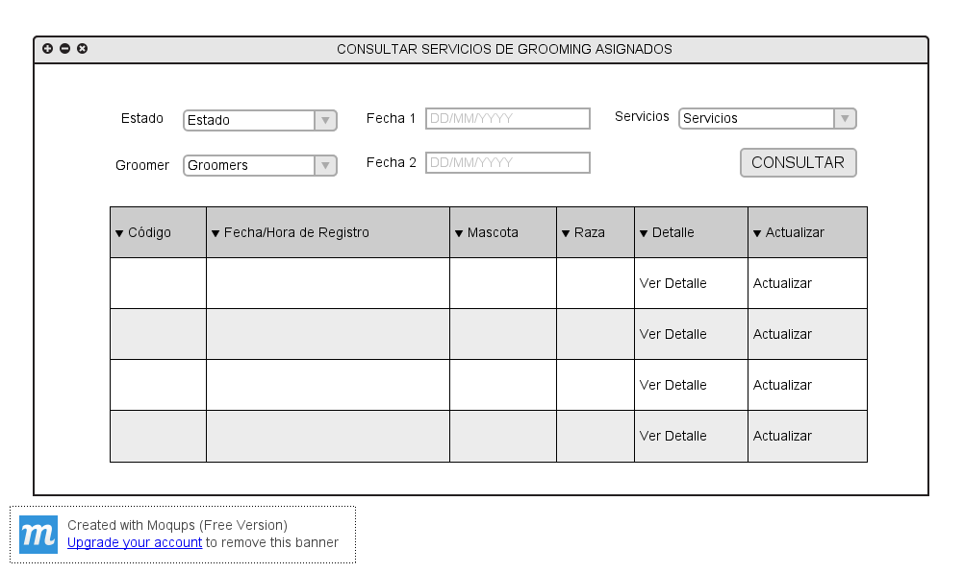

***CUS-007******Ver Detalle (Servicio de Grooming)***

1. **Actores**

Groomer

1. **Propósito**

Observar el detalle del servicio de Grooming a realizar.

1. **Breve Descripción**

El caso de uso permite visualizar a detalle el servicio de Grooming a realizar por el Groomer. Datos como los servicios que debe realizar a la mascota y las recomendaciones de parte del cliente.

1. **Flujo de Eventos**
   1. **Flujo Básico**
2. La aplicación muestra la Interfaz Ver Detalle(Servicio de Grooming) con los siguientes datos no editables::

* Datos de la mascota: nombre, raza, tamaño, edad y foto de la mascota.
* Servicios a realizar: lista de servicios.
* Recomendaciones: cuadro de texto con las recomendaciones del cliente y del groomer.El Consultor de Grooming selecciona los filtros que desea.

1. El groomer visualiza los datos del servicio de Grooming a realizar.
2. El groomer selecciona el ícono “X” y finaliza el caso de uso.
   1. **SubFlujos**

No hay Subflujos

* 1. **Flujos Alternativos**

No hay Flujos Alternativos.

1. **Pre-Condiciones**
   1. Groomer está logueada en el sistema.
   2. Servicio de Grooming registrados en la base de datos.
2. **Pos-Condiciones**

Ninguna

1. **Puntos de Extensión**

Ninguna.

1. **Requisitos Funcionales Asociados**
   1. Visualizar a detalle el Servicio de Grooming a realizar por el Groomer.
2. **Requerimientos Especiales**

Ninguno

1. **Prototipos**

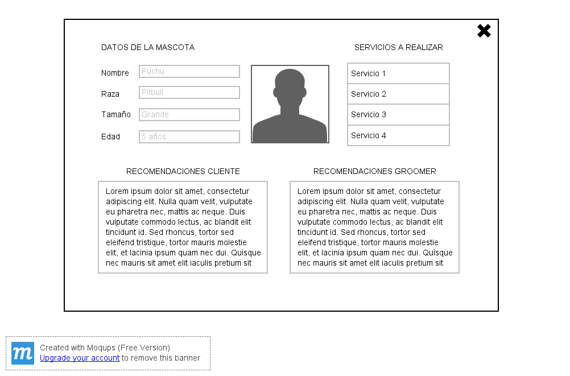

***CUS-008******Actualizar Servicio de Grooming***

1. **Actores**

Consultor de Grooming

1. **Propósito**

Permitirle al usuario modificar los campos de un Servicio de Grooming que crea conveniente.

1. **Breve Descripción**

El caso de uso permite actualizar los campos de un Servicio de Grooming, a causa de algún error en el registro o una actualización del estado del Servicio.

1. **Flujo de Eventos**
   1. **Flujo Básico**
2. La aplicación muestra la Interfaz ACTUALIZAR SERVICIO DE GROOMING con los siguientes datos:

* Número de Servicio de Grooming
* Servicios por Realizar: Lista de servicios por realizar a la mascota.
* Datos del Groomer: Nombre y foto
* Asignar nuevo Groomer: lista de groomers disponibles.
* Observaciones del Cliente
* Observaciones del Groomer
* Estado del Servicio de GroomingEl Consultor de Grooming selecciona los filtros que desea.

1. El usuario modifica los datos que cree conveniente.
2. El usuario selecciona la opción “Actualizar”.
3. La aplicación muestra un mensaje de confirmación: “¿Está seguro de actualizar el Servicio de Grooming?”
4. Si el Usuario selecciona la opción aceptar, la aplicación actualiza el servicio de grooming y finaliza el caso de uso.
   1. **SubFlujos**

No hay Subflujos

* 1. **Flujos Alternativos**

*6.1 Usuario no acepta*

En el paso 5, si el usuario selecciona la opción “Cancelar” la aplicación muestra la Interfaz ACTUALIZAR SERVICIO DE GROOMING, nuevamente, para que pueda ser modificado.

.

1. **Pre-Condiciones**
   1. El usuario está logueada en el sistema.
   2. Servicio de Grooming registrados en la base de datos.
2. **Pos-Condiciones**

Servicio de Grooming modificado según lo ingresado

1. **Puntos de Extensión**

Ninguno.

1. **Requisitos Funcionales Asociados**
   1. Actualizar datos de Servicios de Grooming registrados.
2. **Requerimientos Especiales**

Ninguno

1. **Prototipos**

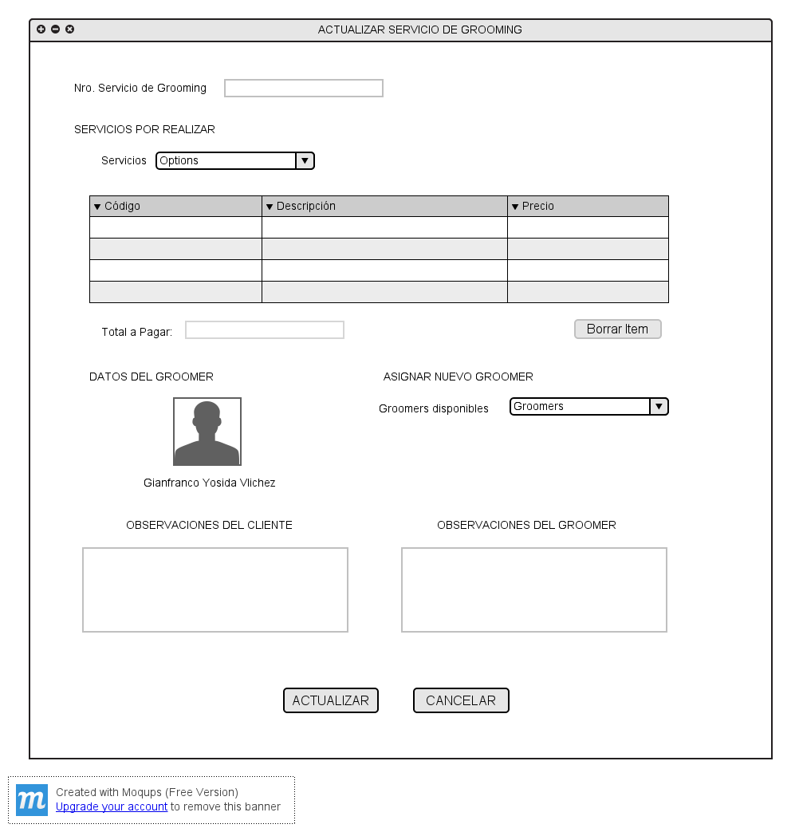

***CUS-009 Registrar Ficha de Compra***

1. **Actores**

Encargado de Ventas

1. **Propósito**

Seleccionar los productos solicitados por el cliente y generar la ficha de ventas.

1. **Breve Descripción**

El caso de uso permite registrar los productos que el cliente solicita al Encargado de Ventas.

1. **Flujo de Eventos**
   1. **Flujo Básico**
2. El caso de uso inicia cuando el Actor ingresa a la opción “Modulo de Ventas”.
3. La Aplicación muestra los criterios de búsqueda de productos:

* “Nombre”, “Tipo”, “Precio”.
* Las listas desplegables “Tipo” y “Categorías”.
* Lista con los productos filtrados, esta lista tiene además la opción “agregar” y un cuadro en unidades con el valor “1”. La zona “Shoping car” con un listado, con las opciones “Eliminar”, “Cancelar” y “Registrar”.

1. El Actor ingresa y/o selecciona el/los criterio(s) de búsqueda.
2. El Aplicativo muestra las coincidencia(s) encontrada(s) según el/los criterio(s) de búsqueda del paso 4.3.
3. El actor selecciona un producto de la lista.
4. El Actor selecciona “Agregar” en el producto seleccionado.
5. El Aplicativo agrega el producto seleccionado, según la cantidad mostrada en la zona de “Shopping Car”.
6. El Aplicativo, muestra la suma de los totales de los productos agregados en la zona “Shopping Car” en el cuadro “Total”.
7. Si el Actor desea ingresar otro producto, Repite los pasos desde 4.5.
8. El Actor selecciona “Registrar”.
9. El Aplicativo muestra el número de “Ficha de Venta” registrado y finaliza el caso de uso.
   1. **SubFlujos**

*Eliminar Producto del “shopping Car”.*

El actor selecciona “Eliminar” de la lista de productos en la zona de “Shopping Car”  
El aplicativo elimina de la lista el producto indicado.

* 1. **Flujos Alternativos**

*6.1 Buscar por Ficha de Venta*

1. Este flujo mediante el ingreso de una Ficha de Venta Registrada, permite modificarla:

* + - 1. El Actor ingresa el número de Ficha de Venta a modificar.
      2. El Aplicativo carga los productos de la ficha de Venta, en el “Shopping Car”.
      3. El flujo continúa en el punto 4.3 del Flujo Básico.

1. **Pre-Condiciones**
   1. El usuario está logueado en el sistema.
   2. El usuario debe tener permisos para usar el modulo “Ventas”
   3. La lista de productos debe estar disponible.
2. **Pos-Condiciones**

Registro de ventas modificado según lo ingresado

1. **Puntos de Extensión**

Ninguno.

1. **Requisitos Funcionales Asociados**
   1. Ingresar la lista de productos en el shoppin car.
2. **Requerimientos Especiales**

Ninguno

1. 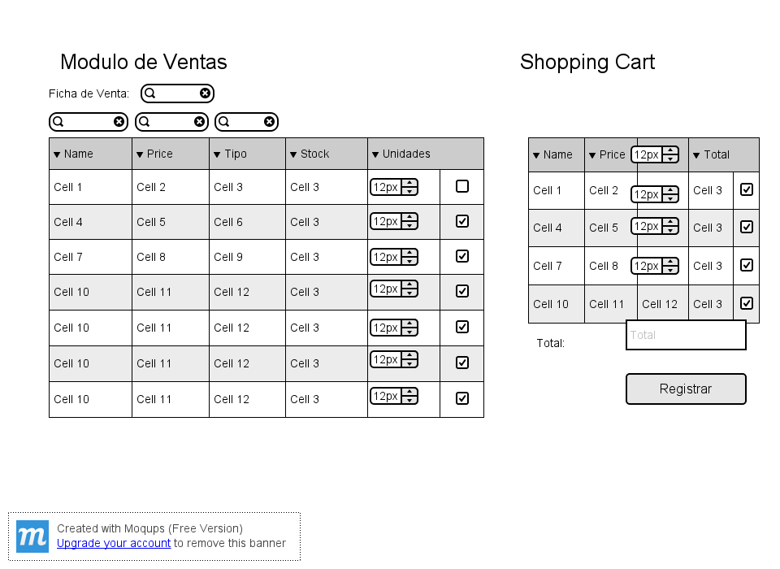**Prototipos**

***CUS-010******Solicitar Productos***

1. **Actores**

Solicitante de Producto

1. **Propósito**

Solicitar productos al almacén para reabastecer áreas.

1. **Breve Descripción**

El caso de uso permite registrar los productos a solicitar al área de almacén, para reabastecerse.

1. **Flujo de Eventos**
   1. **Flujo Básico**
2. La aplicación muestra la interfaz Solicitar Productos con los siguientes datos:

* Datos del Producto para buscar: código, descripción, categoría.
* Listado de Productos resultado de la búsqueda.
* Listado de productos seleccionados para solicitar, así como la selección de cantidad a solicitar por cada uno.
* Además incluye las opciones: Buscar, añadir, Enviar Solicitud y eliminar de la lista.

1. La solicitante ingresa el código de producto, la descripción y/o categoría del producto a buscar.
2. El solicitante selecciona la opción Buscar.
3. La aplicación incluye el caso de uso Buscar Productos.
4. La aplicación muestra los productos que cumpla la consulta de productos.
5. El solicitante selecciona un producto.
6. EL solicitante selecciona la opción Añadir y se agrega el producto a su lista.
7. El solicitante indica la cantidad de productos en su lista de productos.
8. El solicitante agrega un comentario de solicitud.
9. El Solicitante selecciona la opción “Enviar Solicitud” y finaliza el caso de uso.
   1. **SubFlujos**

No hay Subflujos

* 1. **Flujos Alternativos**

*x.1 Eliminar de la lista*

En el paso 10, en vez de enviar la solicitud, si selecciona eliminar, el producto se elimina de la lista de solicitudes.

1. **Pre-Condiciones**
   1. El solicitante está logueada en el sistema.
   2. Lista de productos disponibles.
2. **Pos-Condiciones**
   1. Solicitud de productos agregada a la base de datos.
   2. Al encargado de almacén se le notificará.
3. **Puntos de Extensión**

En el punto 4, la aplicación extiende al caso de uso Buscar Producto.

1. **Requisitos Funcionales Asociados**
   1. Registrar Solicitud de productos para las áreas seleccionadas.
2. **Requerimientos Especiales**

Ninguno

1. **Prototipos**

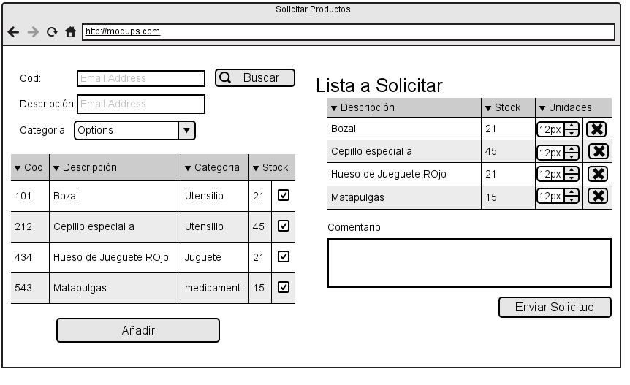

***CUS-011******Registro de Salidas***

1. **Actores**

Encargado de Almacén

1. **Propósito**

Registrar las salidas internas para despachar a áreas que solicitaron productos

1. **Breve Descripción**

El caso de uso permite registrar los servicios que se deben aplicar a la mascota en el área de Grooming de la veterinaria, así como el precio total del mismo.

1. **Flujo de Eventos**
   1. **Flujo Básico**
2. El caso de uso inicia al hacer clic a Registrar salidas, mostrando la interfaz Registro de Salidas.
3. La interfaz muestra:

* Una lista de Solicitudes de productos, indicando el código de solicitante, el nombre, el área y a la fecha de esta.
* Información por cada producto: Código, Descripción, categoría, su stock anterior, el stock del resto y al cantidad de saldrías que tendría.
* Información de la Salida: Fecha de la solicitud, código de solicitante, nombre de solicitante, el área a entregar y un listado de los productos que van a salir, con los datos de producto y cantidad a salir.
* Así mismo las opciones: Si es solicitado, nuevo producto, buscar, ingresar salida y registrar salida. El caso de uso inicia al hacer clic a Registrar salidas, mostrando la interfaz Registro de Salidas.

1. El actor selecciona solicitud de la lista de solicitudes.
2. El sistema carga la lista de productos a lo que saldrá.
3. Si no desea hacer alguna modificación, selecciona registrar salida y finaliza el caso de uso.
   1. **SubFlujos**

No hay Subflujos

* 1. **Flujos Alternativos**
  2. *No había solicitud previa*

SI el actor marca que no es de una solicitud, ingresa manual mente los productos:  
Selecciona Buscar Producto, incluyendo el CU “buscar producto”.  
Si el producto recién se distribuirá, se puede agregar seleccionado “agrega producto”, incluyendo el CU “mantenimiento de productos”.

Indica la cantidad de productos a enviar selecciona “ingresar salida”

5.1 Cambia salida

Si el actor ve por conveniente cambiar una salida, por falta en el stock o para entregar más, selecciona el producto de la lista de salidas y cambia la variable de cantidad o elimina.

1. **Pre-Condiciones**
   1. El encargado de almacén está logueado en el sistema.
   2. Lista de productos disponibles.
2. **Pos-Condiciones**
   1. Se registra las salidas de productos
3. **Puntos de Extensión**

En el punto 5.1 del FA, se incluyen los casos de uso “buscar producto” y “mantenimiento producto”.

1. **Requisitos Funcionales Asociados**
   1. Registrar Salida de Producto
2. **Requerimientos Especiales**

Ninguno

1. **Prototipos**

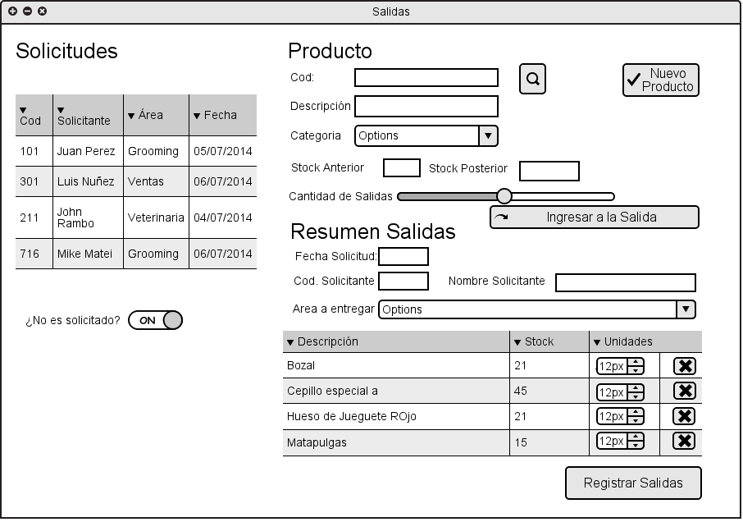

***CUS-012******Registrar de Entradas***

1. **Actores**

Encargado de Almacén

1. **Propósito**

Registrar el control de ingresos al almacén.

1. **Breve Descripción**

Caso de uso en el que se registran los productos recibidos en un pedido a un proveedor.

1. **Flujo de Eventos**
   1. **Flujo Básico**
2. El caso de uso inicia al hacer clic a Registrar entradas, mostrando la interfaz Registro de Entradas.
3. La interfaz muestra:

* Una lista de órdenes de proveedor, indicando el código de proveedor, el nombre y la la fecha de pedido.
* Información por cada producto: Código, Descripción, categoría, su stock anterior, el stock del resto y al cantidad de saldrías que tendría.
* Información de la Entrada: Fecha de la solicitud, código de proveedor, nombre de proveedor, fecha de llegada y un listado de los productos que van a entrar, con los datos de producto y cantidad a entrar, y un comentario de la entrada.
* Así mismo las opciones: Si es solicitado, nuevo producto, buscar, ingresar entrada y registrar entrada. El caso de uso inicia al hacer clic a Registrar entradas, mostrando la interfaz Registro de Entradas.

1. El actor selecciona orden de la lista de órdenes.
2. El sistema carga la lista de productos que entraran.
3. Indica un comentario de lo recibido
4. Si no desea hacer alguna modificación, selecciona registrar entrada y finaliza el caso de uso.
   1. **SubFlujos**

No hay Subflujos

* 1. **Flujos Alternativos**

*4.1 Producto no ingresa por Orden*

SI el actor marca que no es de una orden, ingresa manual mente los productos:  
Selecciona Buscar Producto, incluyendo el CU “buscar producto”.  
Si el producto recién se distribuirá, se puede agregar seleccionado “agrega producto”, incluyendo el CU “mantenimiento de productos”.

Indica la cantidad de productos a enviar selecciona “ingresar entrada”

6.1 Cambia salida

Si el actor ve por conveniente cambiar una entrada, por exceso o falta en la entrega, selecciona el producto de la lista de entradas y cambia la variable de cantidad o elimina.

1. **Pre-Condiciones**
   1. El encargado de almacén está logueada en el sistema.
   2. Lista de proveedores disponibles
   3. Lista de actores disponibles.
2. **Pos-Condiciones**
   1. Servicio de Grooming registrado en Base de Datos.
3. **Puntos de Extensión**

En el punto 5, la aplicación extiende al caso de uso Mantener Cliente - Flujo Básico “Registrar Cliente” o Mantener Mascota - Flujo Básico “Registrar Mascota” según sea el caso.

1. **Requisitos Funcionales Asociados**
   1. Registrar Entrada de Producto
2. **Requerimientos Especiales**

Ninguno

1. **Prototipos**

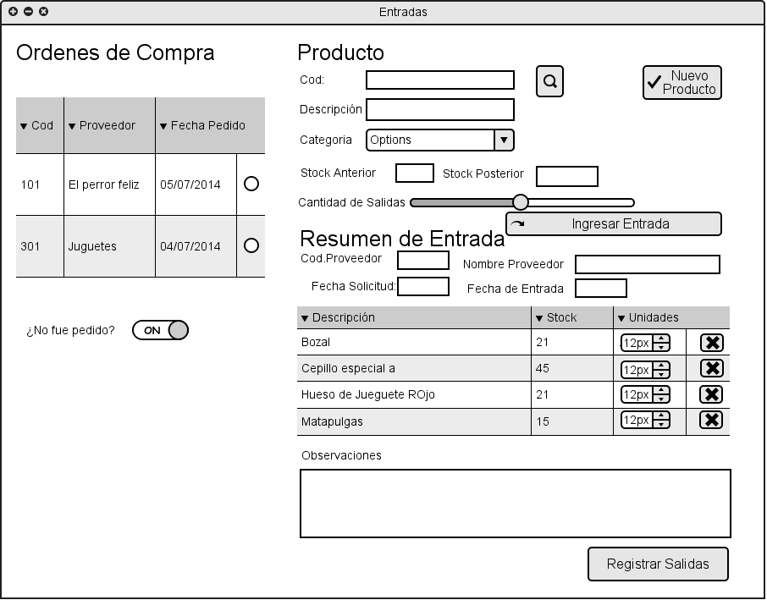

# **Flujo General de Navegación**

